导读：新年新气象，除了要有个好心情迎接新的一年外，肌肤上的老废角质也要适当的去除。适当的去除角质让肌肤能够更好地呼吸新年的新空气，还能够让肤色更加均匀，保养品更加容易吸收，还原一个光滑透亮的脸蛋来迎接新的一年的挑战。

**除旧迎新去角质第一招：天然物质DIY去角质**

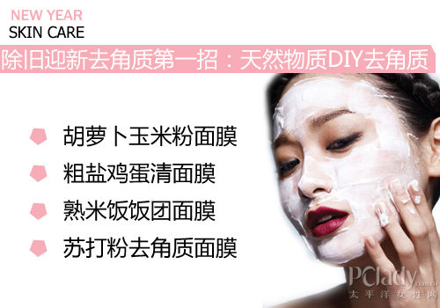

　　天然物质DIY去角质

　　生活中许多常见的食材有去除角质的功能，可以用这些物品DIY一个面膜。洁面后用热毛巾敷脸使毛孔夸张，然后涂上这些面膜并轻轻按摩(避开眼周)3到5分钟，然后用温水洗净，再用冷水清洗一次，最后涂上后续保养品。

　　胡萝卜玉米粉面膜：半根胡萝卜打成泥与10g玉米粉调成浆。

　　粗盐鸡蛋清面膜：将1个蛋清加入2g粗盐打至起泡后，再加入蜜糖5ml搅匀。

　　熟米饭饭团面膜：将煮熟的大米搓成饭团，在脸上反复滚动，粘去皮肤表层的灰尘与其他污垢。

　　苏打粉去角质面膜：将一小匙苏打粉加入一大匙乳液中搅拌均匀，最后加入2、3滴精油。

**除旧迎新去角质第二招：化学性软化去角质**

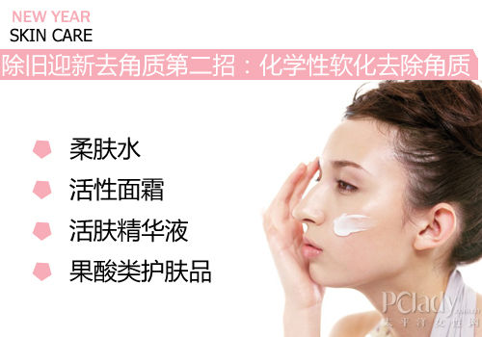

　　化学性软化去角质

　　柔肤水：看起来像普通化妆水但是含有能够溶解死皮，促进角质脱落的物质；由于质地清爽，特别适合轻微发炎或者暗疮肌肤。

　　活性面霜：面霜的质地和用法，含有促进肌肤新陈代谢的物质，能够让肌肤告别暗沉恢复生气；适合常熬夜和疲劳型的肌肤。

　　活肤精华液：含有能够溶解死皮和污垢物质的精华液，能够抚平粗糙和毛孔，淡化色素沉淀形成的痕迹；适合具有毛孔、细纹、肤色暗沉的肌肤。

　　果酸类护肤品：一定浓度的果酸可以除斑和淡化疤痕，但浓度过高在果酸焕肤后可能会产生红肿或者脱皮，含量超过15%的果酸护肤品最好由专业医护人员操作；适合特别粗糙，角质层特别厚的肌肤。

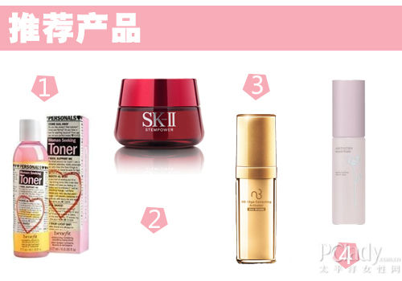

　　去角质产品推荐

　　推荐产品：贝玲妃[微博]梦寐以求柔肤水 RMB300/177ml

　　推荐理由：这款柔肤水透明的瓶身能清楚地看到里面的粉色液体，独特的报纸似的标签，让人过目不忘。粉色的类似淡淡乳液的质地，夹杂着一股淡淡的清香，触感柔滑，能有效软化角质层。即时补水能力非常优秀，锁水能力同样优秀。同时，它能调节肌肤的水油平衡，让肌肤处于最好的状态来吸收各种养分。

　　推荐产品：SK-II[微博]肌源修护精华霜 RMB760/50g

　　推荐理由：这款精华霜如雪花般雪白柔滑的质地，抹在脸上非常舒服，虽然膏体敦厚，但是加上配备的勺子取用很方便，而且不会造成面霜的二次污染。此款产品中富含独特的Pitera和西伯利亚人参精萃可以有效提高细胞活性，使皮肤变得紧致光滑，恢复弹性状态。

　　推荐产品：雅姿复合果酸活肤精华液 RMB430/30ml

　　推荐理由：含提取自蔗糖、柑橘类水果、苹果及针叶樱桃的果酸复合成分，促进皮肤新陈代谢，帮助淡化细纹。含纯正燕麦精华，可舒缓、安抚皮肤，令果酸活肤过程更温和。含保湿脂类基质，帮助皮肤保持水嫩，避免干燥。含柯拉果与绿茶精华，令皮肤平滑。

　　推荐产品：NB-1自然美御妍系列活肤赋活素 RMB3060/20ml

　　推荐理由：质地较稀的精华油状，涂抹非常顺滑且易推开。使用后，肌肤瞬间恢复柔润细致，感觉肌肤非常幼滑，而且一点都不油腻，很清爽、舒适。能有效保养肌肤，改善肌肤老化状况，激活肌肤细胞，让肌肤看起来更显年轻活力。

**除旧迎新去角质第三招：物理性摩擦去角质**

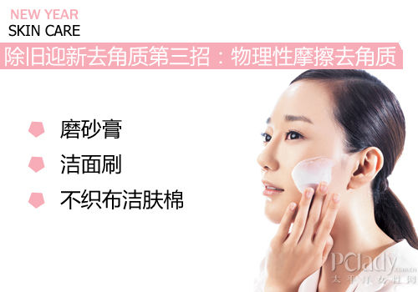

　　物理性摩擦去角质

　　磨砂膏：最基本的去角质和深层洁净护肤品，乳液中有细小颗粒帮助按摩的时候擦走死皮，经过多年的改进，乳液中的颗粒由人工合成的变为了天然的植物或者矿物纤维，使触感更加柔和；适合毛孔粗大，爱出油的肌肤，红肿发炎痘痘肌慎用。

　　洁面刷：有把手的软毛刷，跟洗面奶配合，能够比较彻底地清除毛孔中的脏物，也能去除老化角质；适用于除敏感肌肤外的肌肤。

　　不织布洁肤棉：也就是去角质棉，内含少量果酸或者水杨酸，能够有效的去除毛孔的污物和油脂，柔软的纤维帮助摩擦掉死皮；适合外出携带，敏感肌肤慎用。

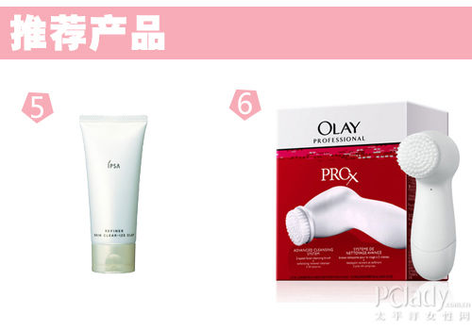

　　去角质产品推荐

　　推荐产品：IPSA[微博]去角质按摩膏 RMB280/100g

　　推荐理由：IPSA去角质按摩膏含有较大颗的磨砂颗粒，切割比较圆润，按摩开就呈泥状了，气味比较淡，性质也比较温和；能有效去除老化角质及黑头，但不会带走肌肤水分。使用后，肌肤变得更细嫩，肤质改善明显。

　　推荐产品：Pro-X by Olay[微博]专业方程式净透焕肤洁面仪 RMB260/个

　　推荐理由：Pro-X by Olay 专业方程式净透焕肤洁面仪设计小巧，使用方便，流线型的手柄设计符合手部使用习惯，刷毛细腻柔软，而且耐受力强。在清洁力方面，其能快速地清洁肌肤表面污物，使用后肌肤变得更加光滑细腻，深层清洁同时还不伤肤。